Guía N°17 de apoyo al hogar “Lenguajes artísticos”
Ámbito: Comunicación Integral
Núcleo: Lenguajes Artísticos
O.A: OA 4. Expresar corporalmente sensaciones, emociones e ideas a partir de la improvisación de escenas dramáticas, juegos teatrales, mímica y danza.

Tema: El sistema solar
Objetivo de la Actividad: La finalidad de esta actividad, es que los niños y las niñas conozcan sobre el sistema solar, que planetas lo componen y sus características por medio de la expresión artística.
Podemos estimular:

- Intercambio de ideas.
- Desarrollo de la imaginación.

En cuanto a las prácticas del Lenguaje:

- Prácticas del Lenguaje de hablar y escuchar.
- Relatar lo que se ha observado o escuchado.

ACTIVIDADES
Actividad N°1: Te invito a que observes el siguiente video, donde deberás escuchar la canción, memorizar las características de los planetas y dramatizar cada acción frente a tu familia. (Plataforma Lirmi o pinchando en el enlace adjunto), (Graba un video y súbelo a lirmi).
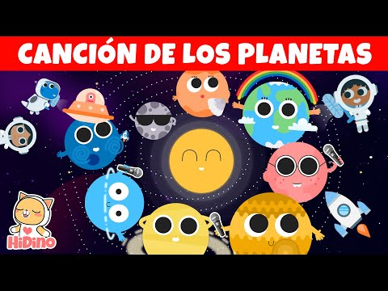
https://www.youtube.com/watch?v=qkdcZQhGV-Y

Actividad N°2: Te invito a que realices un Puzzle sobre el sistema solar, con material reciclado.
1.-Toma una parte de una caja de cartón o una caja de pizza y sobre ella, dibuja los planetas y como se observa en la imagen, en la parte inferir intenta escribir el abecedario o los números.
2.-Luego, recórtalo en tiritas, para después jugar a armarlo, será muy sencillo y divertido ya que te guiaras con las letras que escribiste porque deberás ordenar el abecedario o los números.
Desafía a tus amigos o familia a que logren armar este maravilloso Puzzle. (tómale una foto y súbela a lirmi)
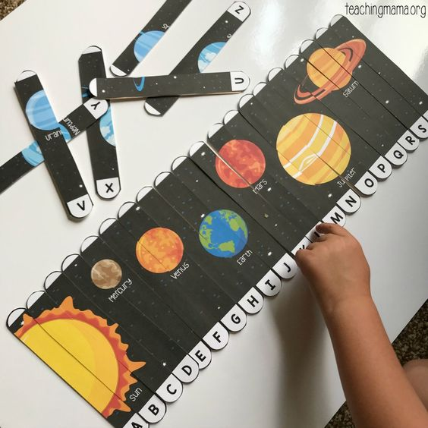
Actividad N°3: Viajarás al universo. ¡Si! como lo oyes, te iras de excursión a conocer todos los planetas, la luna y el sol.
Piensa que necesitas para ir al espacio….
- Muy bien, lo primero un cohete espacial y tu podrás construirlo con algo que tienes en casa y ni te imaginas que es, lo podrás hacer con un cono de papel higiénico, te dejo el video del paso a paso, diviértete y ponle toda tu creatividad a tu nave espacial.
https://www.youtube.com/watch?v=E-Ruls4FipQ
- Ya tienes tu cohete y ahora que necesitas, si, el casco de astronauta, sin el sería imposible respirar en el espacio, prepara una caja de cartón y sigue los pasos de este video con ayuda de un adulto.
https://www.youtube.com/watch?v=CNuJsrcQSXc
Con tu casco de astronauta y tu cohete espacial, ya estas listo para partir al universo,
- Cierra tus ojitos y escucha esta canción e imagínate que estas en el universo, conociéndolo todo. (Graba un video y súbelo a lirmi)
https://www.youtube.com/watch?v=On1DEzCDWPs

Actividad N°4: Ahora llego el momento de crear tu propio sistema solar, para esto, deberás buscar muchas tapitas de plástico de colores y usar toda tu imaginación. Pégalas en un cartón reciclado y ponles los nombres a todos los planetas y a todo lo que compone el sistema solar. Te dejo un ejemplo, pero tu podrás hacerlo como más te guste. (tómale una foto a tu sistema solar y súbela a lirmi)
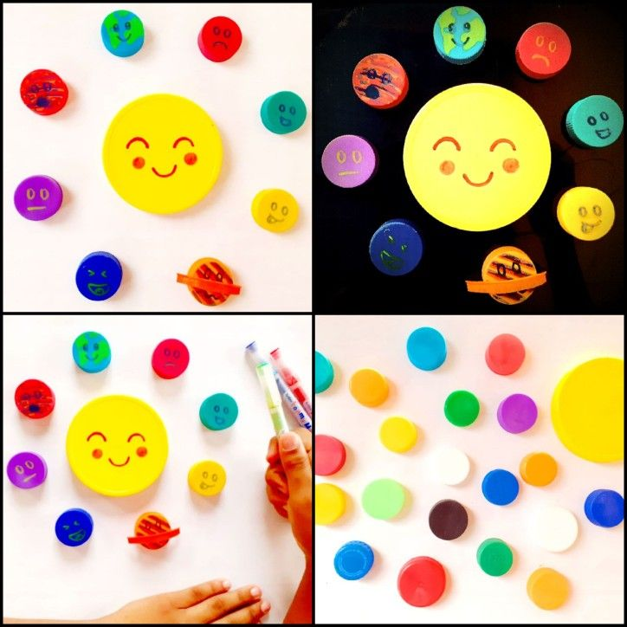

*Escoge solo 1 actividad y súbela a la Plataforma LIRMI, para que podamos evaluar tus aprendizajes

